
"Денсаулық сақтау саласының кадрларын даярлықтан өткізу, олардың біліктілігін арттыру және қайта даярлау туралы құжаттарды беру" мемлекеттік көрсетілетін қызмет регламентін бекіту туралы
Күшін жойған
Жамбыл облысы әкімдігінің 2015 жылғы 27 шілдедегі № 161 қаулысы. Жамбыл облысы Әділет департаментінде 2015 жылғы 21 тамызда № 2731 болып тіркелді. Күші жойылды – Жамбыл облысы әкімдігінің 2017 жылғы 26 қаңтардағы № 9 қаулысымен
Ескерту. Күші жойылды - Жамбыл облысы әкімдігінің 26.01.2017 № 9 қаулысымен (алғашқы ресми жарияланған күнінен кейін күнтізбелік 10 күн өткен соң қолданысқа енгізіледі).
РҚАО-ның ескертпесі.
Құжаттың мәтінінде түпнұсқаның пунктуациясы мен орфографиясы сақталған.
"Қазақстан Республикасындағы жергілікті мемлекеттік басқару және өзін–өзі басқару туралы" Қазақстан Республикасының 2001 жылғы 23 қаңтардағы Заңына және "Мемлекеттік көрсетілетін қызметтер туралы" Қазақстан Республикасының 2013 жылғы 15 сәуірдегі Заңына сәйкес Жамбыл облысының әкімдігі ҚАУЛЫ ЕТЕДІ:
1. Қоса беріліп отырған "Денсаулық сақтау саласының кадрларын даярлықтан өткізу, олардың біліктілігін арттыру және қайта даярлау туралы құжаттарды беру" мемлекеттік көрсетілетін қызмет регламенті бекітілсін.
2. "Жамбыл облысы әкімдігінің денсаулық сақтау басқармасы" коммуналдық мемлекеттік мекемесі заңнамада белгіленген тәртіппен:
1) осы қаулының әділет органдарында мемлекеттік тіркелуін;
2) осы қаулының мемлекеттік тіркеуден өткеннен кейін он күнтізбелік күн ішінде оны ресми жариялауға мерзімді баспа басылымдарына және "Әділет" ақпараттық-құқықтық жүйесіне жіберуді;
3) осы қаулының Жамбыл облысы әкімдігінің интернет-ресурсында орналастырылуын қамтамасыз етсін.
3. "Денсаулық сақтау саласының кадрларын даярлықтан өткізу, олардың біліктілігін арттыру және қайта даярлау туралы құжаттарды беру" мемлекеттік көрсетілетін қызмет регламентін бекіту туралы" Жамбыл облысы әкімдігінің 2014 жылғы 31 шілдедегі № 211 қаулысының (Нормативтiк құқықтық актiлердiң мемлекеттiк тiркеу тiзiлiмiне № 2313 болып тiркелген, 2014 жылдың 23 қыркүйегінде № 133 (17990) "Ақ жол" газетiнде жарияланған) күші жойылды деп танылсын.
4. Осы қаулының орындалуын бақылау облыс әкімінің орынбасары Е.Н. Манжуовқа жүктелсін.
5. Осы қаулы әділет органдарында мемлекеттiк тiркелген күннен бастап күшiне енедi және оның алғашқы ресми жарияланған күнінен кейін күнтізбелік он күн өткен соң қолданысқа енгізіледі.
Облыс әкімі | К. Көкрекбаев

Жамбыл облысы әкімдігінің
2015 жылғы "27" шілдедегі
161 қаулысымен бекітілген
"Денсаулық сақтау саласының кадрларын даярлықтан өткізу, олардың біліктілігін арттыру және қайта даярлау туралы құжаттарды беру" мемлекеттік көрсетілетін қызмет регламенті
1. Жалпы ережелер
1. "Денсаулық сақтау саласының кадрларын даярлықтан өткізу, олардың біліктілігін арттыру және қайта даярлау туралы құжаттарды беру" мемлекеттік көрсетілетін қызметті (бұдан әрі - мемлекеттік көрсетілетін қызмет) "Жамбыл облысы әкімдігінің денсаулық сақтау басқармасы" коммуналдық мемлекеттік мекемесі (бұдан әрі - қызмет беруші) "Денсаулық сақтау саласының кадрларын даярлықтан өткізу, олардың біліктілігін арттыру және қайта даярлау туралы құжаттарды беру" мемлекеттік көрсетілетін қызмет стандартын бекіту туралы Қазақстан Республикасының Денсаулық сақтау және әлеуметтік даму министрінің 2015 жылғы 28 сәуірдегі № 297 бұйрығымен бекітілген "Денсаулық сақтау саласының кадрларын даярлықтан өткізу, олардың біліктілігін арттыру және қайта даярлау туралы құжаттарды беру" мемлекеттік көрсетілетін қызмет стандарты (бұдан әрі - Стандарт) негізінде жүзеге асырады.
2. Мемлекеттік қызметті көрсету нысаны – қағаз түрінде.
3. Мемлекеттік қызметті көрсету нәтижесі – денсаулық сақтау саласының кадрларын даярлықтан өткізу, біліктілігін арттыру және қайта даярлау туралы құжаттар.
Көрсетілген мемлекеттік қызметтің қорытынды нәтижелерін тапсыру үлгісі – қағаз жүзінде.
2. Мемлекеттік мемлекеттік қызметтер көрсету процесінде көрсетілетін қызметті берушінің құрылымдық бөлімшелерінің (қызметкерлерінің) іс-қимылы тәртібін сипаттау
4. Қызмет алушының Стандарттың 1-қосымшасына сәйкес нысан бойынша өтінішін және Стандарттың 9 тармағында көрсетілген құжаттарын қабылдау қызмет көрсету рәсімін (іс – қимылын) бастауға негіздеме болып табылады.
5. Мемлекеттік қызметті көрсету процесінің құрамына кіретін әрбір рәсімнің (іс–қимылдың) мазмұны, оны орындау ұзақтығы:
Денсаулық сақтау саласының кадрларын даярлықтан өткізу туралы құжаттарын беру кезінде:
1) оқу бөлімінің жауапты қызметкері қызметті алушының өтінішін қабылдап, тіркейді- орындау уақыты 30 (отыз) минут;
2) оқу бөлімінің меңгерушісі өтінішпен танысып, бұйрық жобасын және құжаттарды дайындайды - орындау уақыты 5(бес) жұмыс күні;
3) қызмет беруші басшысының орынбасары құжаттар мен бұйрықпен танысып, қол қояды - орындау уақыты 5 (бес) жұмыс күні;
4) қызмет беруші басшысы құжаттарға және бұйрыққа қол қояды - орындау уақыты 3 (үш) жұмыс күні;
5) оқу бөлімінің жауапты қызметкері мемлекеттік көрсетілетін қызмет нәтижесін қызмет алушыға ұсынады - орындау уақыты 2 (екі) жұмыс күні.
Мемлекеттік қызметті көрсету көрсетілетін қызметті алушыға құжаттар топтамасы тапсырылған сәттен бастап – қорытынды Мемлекеттік аттестаттау комиссиясының (біліктілік комиссиясы) немесе көрсетілетін қызметті беруші басшысының шешімі қабылданған күнінен бастап 15 (он бес) жұмыс күні ішінде.
Денсаулық сақтау саласының кадрларының біліктілігін арттыру және қайта даярлау туралы құжаттарды беру кезінде:
1) кадрлардың біліктілігін арттыру және қайта даярлау бөлімінің жауапты қызметкері қызметті алушының өтінішін қабылдап, тіркейді - орындау уақыты 30 (отыз) минут;
2) қызмет беруші басшысының орынбасары өтінішпен танысып, бұйрық жобасын дайындау туралы нұсқаулық береді - орындау уақыты 1 (бір) жұмыс күні;
3) кадрлардың біліктілігін арттыру және қайта даярлау бөлімінің жауапты қызметкері құжаттарды және бұйрық жобасын дайындайды- орындау уақыты 1 (бір) жұмыс күні;
4) қызмет беруші басшысы құжаттарға және бұйрыққа қол қояды - орындау уақыты 2 (екі) сағат;
5) кадрлардың біліктілігін арттыру және қайта даярлау бөлімінің жауапты қызметкері мемлекеттік көрсетілетін қызмет нәтижесін қызмет алушыға ұсынады - орындау уақыты 1 (бір) жұмыс күні.
Мемлекеттік қызметті көрсету көрсетілетін қызметті алушыға құжаттар топтамасы тапсырылған сәттен бастап – қорытынды Мемлекеттік аттестаттау комиссиясының (біліктілік комиссиясы) немесе көрсетілетін қызметті беруші басшысының шешімі қабылданған күнінен бастап 3 (үш) жұмыс күні ішінде.
6. Мемлекеттік қызметті көрсету бойынша рәсімнің (әрекеттің) нәтижесі мынадай рәсімді (әрекетті) орындауды бастау үшін негіз болады:
Денсаулық сақтау саласының кадрларын даярлықтан өткізу туралы құжаттарды беру кезінде:
1) оқу бөлімінің жауапты қызметкерінің қызметті алушының өтінішін қабылдап, тіркеуі;
2) оқу бөлімінің меңгерушісінің өтінішпен танысып, бұйрық жобасын дайындауы;
3) қызмет беруші басшысы орынбасарының құжаттарға және бұйрыққа қол қоюы;
4) қызмет беруші басшысының құжаттарға және бұйрыққа қол қоюы;
5) оқу бөлімінің жауапты қызметкерінің мемлекеттік көрсетілетін қызмет нәтижесін қызмет алушыға беруге дайындауы.
Денсаулық сақтау саласының кадрларының біліктілігін арттыру және қайта даярлау туралы құжаттарды беру кезінде:
1) кадрлардың біліктілігін арттыру және қайта даярлау бөлімінің жауапты қызметкерінің қызметті алушының өтінішін қабылдап, тіркеуі;
2) қызмет беруші басшысы орынбасарының бұйрық жобасын дайындау туралы нұсқау беруі;
3) кадрлардың біліктілігін арттыру және қайта даярлау бөлімінің жауапты қызметкерінің қызметті құжаттар мен бұйрық жобасын дайындауы;
4) қызмет беруші басшысының құжаттарға және бұйрыққа қол қоюы;
5) кадрлардың біліктілігін арттыру және қайта даярлау бөлімінің жауапты қызметкерінің мемлекеттік көрсетілетін қызмет нәтижесін қызмет алушыға беруге дайындауы.
3. Мемлекеттік қызметтерді көрсету процесінде көрсетілетін қызметті берушінің құрылымдық бөлімшелерінің (қызметкерлерінің) өзара іс-қимылы тәртібін сипаттау
7. Мемлекеттік қызметті көрсету процесіне қатысатын көрсетілетін қызметті берушінің құрылымдық бөлімшелерінің (қызметкерлерінің) тізбесі:
Денсаулық сақтау саласының кадрларын даярлықтан өткізу туралы құжаттарды беру кезіндегі жауапты тұлғалар:
1) оқу бөлімінің жауапты қызметкері;
2) оқу бөлімінің меңгерушісі;
3) қызметті берушінің басшысының орынбасары;
4) қызметті берушінің басшысы.
Денсаулық сақтау саласының кадрларының біліктілігін арттыру және қайта даярлау туралы құжаттарды беру кезіндегі жауапты тұлғалар:
1) кадрлардың біліктілігін арттыру және қайта даярлау бөлімінің жауапты қызметкері;
2) қызметті берушінің басшысы орынбасары;
3) қызметті берушінің басшысы.
8. Көрсетілетін қызмет берушінің құрылымдық бөлімшелері арасындағы рәсімдердің (әрекеттердің) дәйектілігін сипаттау:
Денсаулық сақтау саласының кадрларын даярлықтан өткізу туралы құжаттарын беру кезінде:
1) оқу бөлімінің жауапты қызметкері қызметті алушының өтінішін қабылдап, тіркейді - орындау уақыты 30 (отыз) минут;
2) оқу бөлімінің меңгерушісі өтінішпен танысып, бұйрық жобасын және құжаттарды дайындайды - орындау уақыты 5 (бес) жұмыс күні;
3) қызмет беруші басшысының орынбасары құжаттар мен бұйрықпен танысып, қол қояды - орындау уақыты 5 (бес) жұмыс күні;
4) қызмет беруші басшысы құжаттарға және бұйрыққа қол қояды - орындау уақыты 3 (үш) жұмыс күні;
5) оқу бөлімінің жауапты қызметкері мемлекеттік көрсетілетін қызмет нәтижесін қызмет алушыға ұсынады - орындау уақыты 2 (екі) жұмыс күні.
Мемлекеттік қызметті көрсету мерзімдері:
1) көрсетілетін қызметті алушы құжаттар топтамасын тапсырған сәттен бастап қорытынды Мемлекеттік аттестаттау комиссиясының (біліктілік комиссиясы) немесе көрсетілетін қызметті беруші басшысының шешімі қабылданған күнінен бастап даярлықтан өткізу туралы құжаттарды беру 15 (он бес) жұмыс күннің ішінде.
Денсаулық сақтау саласының кадрларының біліктілігін арттыру және қайта даярлау туралы құжаттарды беру кезінде:
1) кадрлардың біліктілігін арттыру және қайта даярлау бөлімінің жауапты қызметкері қызметті алушының өтінішін қабылдап, тіркейді - орындау уақыты 30 (отыз) минут;
2) қызмет беруші басшысының орынбасары өтінішпен танысып, бұйрық жобасын дайындау туралы нұсқаулық береді - орындау уақыты 1 (бір) жұмыс күні;
3) кадрлардың біліктілігін арттыру және қайта даярлау бөлімінің жауапты қызметкері құжаттарды және бұйрық жобасын дайындайды- орындау уақыты 1 (бір) жұмыс күні;
4) қызмет беруші басшысы құжаттарға және бұйрыққа қол қояды - орындау уақыты 2 (екі) сағат;
5) кадрлардың біліктілігін арттыру және қайта даярлау бөлімінің жауапты қызметкері мемлекеттік көрсетілетін қызмет нәтижесін қызмет алушыға ұсынады - орындау уақыты 1 (бір) жұмыс күні.
Мемлекеттік қызметті көрсету көрсетілетін қызметті алушыға құжаттар топтамасы тапсырылған сәттен бастап – қорытынды Мемлекеттік аттестаттау комиссиясының (біліктілік комиссиясы) немесе көрсетілетін қызметті беруші басшысының шешімі қабылданған күнінен бастап 3 (үш) жұмыс күні ішінде.
Мемлекеттік қызмет көрсету процесінде рәсімдердің (іс-қимылдардың) ретін, көрсетілетін қызметті берушінің толық сипаттамасы құрылымдық бөлімшелерінің (қызметкерлерінің) өзара іс-қимылдарының, сонымен қатар, өзге көрсетілген қызмет берушілермен, сипаттамасы осы регламенттің 2-қосымшасына сәйкес мемлекеттік қызмет көрсетудің бизнес-процестерінің анықтамалығында көрсетілген.
4. Қорытынды ережелер
9. Мемлекеттік қызмет көрсетудің бизнес-процестерінің анықтамалығы Жамбыл облысы әкімдігінің ресми сайтында - http://www.zhambyl.gov.kz және Жамбыл облысы әкімдігінің денсаулық сақтау басқармасының интернет-ресурсында - http://densaulyk.zhambyl.kz орналастырылған.
"Денсаулық сақтау саласының кадрларындаярлықтан
өткізу, олардың біліктілігін арттыру және
қайта даярлау туралы құжаттарды беру"мемлекеттік
көрсетілетін қызмет регламентiне 1-қосымша
"Денсаулық сақтау саласының кадрларын даярлықтан өткізу, олардың біліктілігін арттыру және қайта даярлау туралы құжаттардыберу" мемлекеттік қызмет көрсетудің бизнес-процестерінің анықтамалығы Денсаулық сақтау саласының кадрларын даярлықтан өткізу туралы құжаттарды беру кезінде

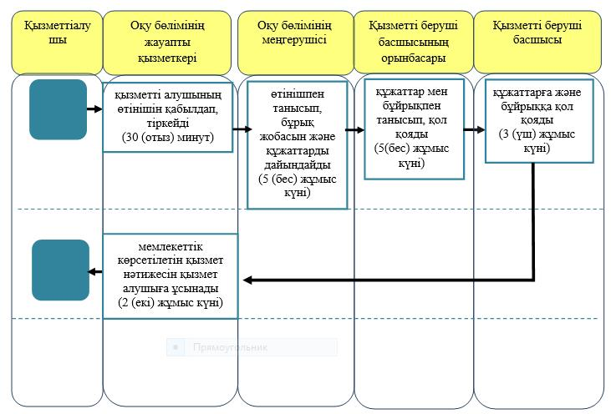

Шартты белгілер:

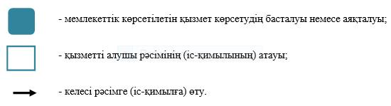

"Денсаулық сақтау саласының кадрларын
даярлықтан өткізу, олардың біліктілігін арттыру және
қайта даярлау туралы құжаттарды беру"мемлекеттік
көрсетілетін қызмет регламентiне 2-қосымша
"Денсаулық сақтау саласының кадрларын даярлықтан өткізу, олардың біліктілігін арттыру және қайта даярлау туралы құжаттарды беру" мемлекеттік қызмет көрсетудің бизнес-процестерінің анықтамалығы Денсаулық сақтау саласының кадрларының біліктілігін арттыру және қайта даярлау туралы құжаттарды беру кезінде

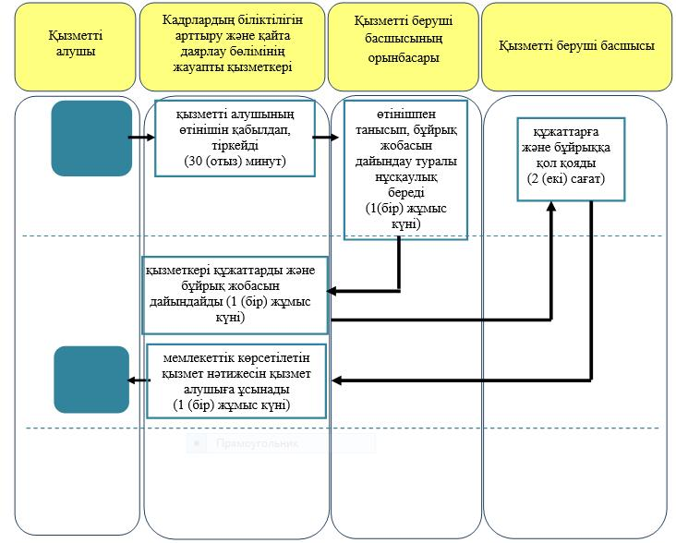

Шартты белгілер:

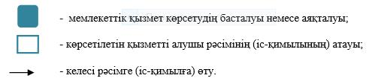

© 2012. Қазақстан Республикасы Әділет министрлігінің «Қазақстан Республикасының Заңнама және құқықтық ақпарат институты» ШЖҚ РМК

